Практические задания к билетам выпускного экзамена
по учебному предмету «История Беларуси» для ІХ класса
Разработан: Добролович Лариса Ивановна, учитель истории и обществоведения ГУО «Средняя школа № 3 г. Щучина»

Билет № 8
2. Практическое задание. Наш край в годы Великой Отечественной войны.

На основе представленных источников информации ответьте на вопросы.
- Назовите события, свидетельствующие о начале оккупации Щучина немецко-фашистскими захватчиками.
- Приведите примеры геноцида мирного населения Щучинского района в годы Великой Отечественной войны.
- Охарактеризуйте основные формы борьбы партизан против немецко-фашистских оккупантов.
- Какие причины вызвали сопротивление населения германским агрессорам? Можно ли утверждать, что борьба против немецко-фашистских захватчиков имела всенародный характер?

Источник 1. Мемориальный комплекс по увековечиванию памяти земляков, которые погибли в Великой Отечественной войне. Деревня Зиняки Щучинского района | Источник 2. Легендарный партизанский командир  «18 апреля 1943 года на территории Щучинского, Мостовского, Дятловского, Желудокского, Василишковского, Зельвенского районов и Слонима начал действовать Щучинский межрайпартцентр во главе с уполномоченным ЦК КП(б)Б … Степаном Шупеней. В Липичанской пуще в это время дислоцировалась партизанская бригада имени Ленина. На ее базе под руководством Степана Шупени было создано партизанское соединение, в которое вошло пять бригад – около шести тысяч человек. В декабре 1943 года в состав Щучинской зоны включена бригада имени Ленинского комсомола …В боях с фашистами партизаны соединения пустили под откос 489 эшелонов с живой силой и техникой противника, взорвали 49 мостов, уничтожили и ранили 18 тысяч немецких офицеров, солдат и полицаев, внеся достойную лепту в Великую Победу…»
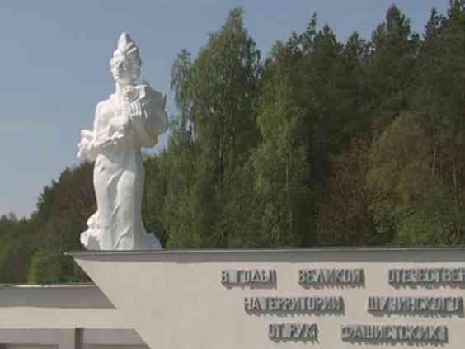

Источник 3. Акт районной комиссии по расследованию преступлений, совершенных немецко-фашистскими захватчиками в Щучинском районе
Комиссия по расследованию злодеяний немецко-фашистских захватчиков в Щучинском районе …на основании осмотра мест расстрела установила следующее:
26 июня 1941 года в 12 часов дня немецко-фашистские войска ворвались в город Щучин и начали чинить зверства по истреблению советских граждан. Начались массовые аресты и расстрелы…
5 июля 1941 года в парке бывшего князя Бруцко-Лапецкого было расстреляно 300 человек советских военнопленных. В сентябре месяце 1941 года на улицах Ленинской и Комсомольской было организовано гетто. Евреям не разрешалось общаться с населением, ходить по улицам, по тротуарам…
10 мая 1942 года немцы совместно с полицией вывели всех евреев на площадь Свободы, выстроили, отняли ценные вещи и после повели за город к лесу. В 25 метрах от леса была вырыта яма… Обреченные старики, женщины и дети раздевались, расстреливались и бросались в ямы, подчас ещё живые…Установлено, что в этой могиле зарыты 2180 советских граждан.

